NGÂN HÀNG CÂU HỎI BỔ SUNG

Bổ sung câu hỏi lớp 3
Chủ đề 2: Nhân, chia các số trong phạm vi 1 000
Nhóm 02 • 5 bài học • 9. So sánh số lớn gấp mấy lần số bé | 10. Giải bài toán có đến hai bước tính | 11. Làm quen với biểu thức số | 12. Tính giá trị của biểu thức số | 13. Tính giá trị của biểu thức số (tiếp theo)

9. So sánh số lớn gấp mấy lần số bé
Số câu bổ sung trong tài liệu: 1
Câu 01 • HARD
Thử thách hai ý của 9. So sánh số lớn gấp mấy lần số bé: chọn cặp kết quả đúng theo thứ tự trong hình.
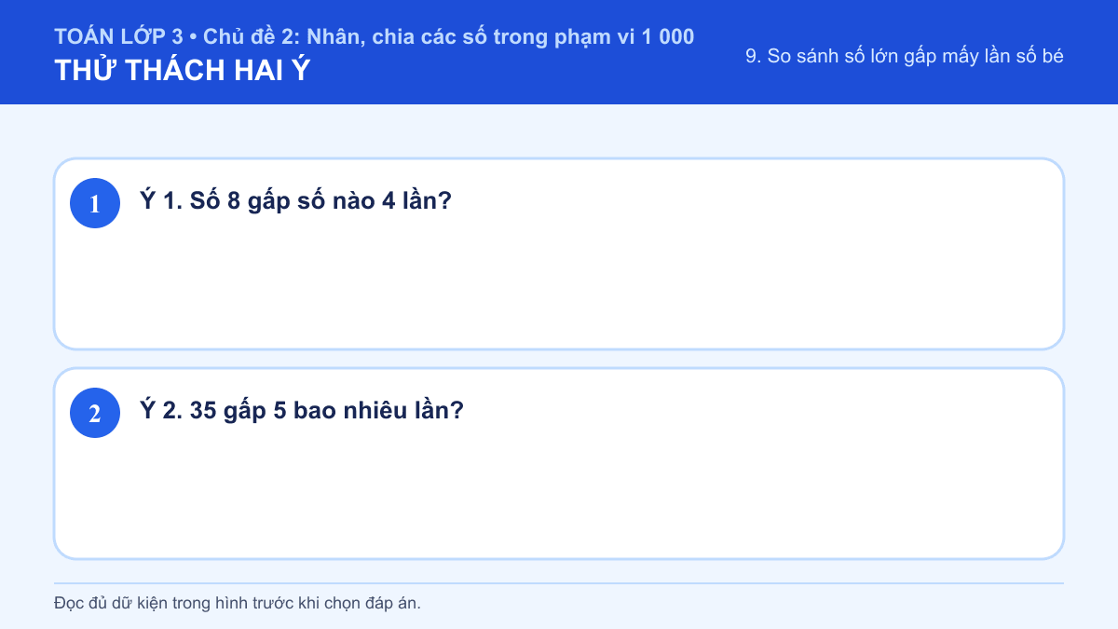
A. Ý 1: 2; Ý 2: 30 lần
B. Ý 1: 32; Ý 2: 30 lần
C. Ý 1: 2; Ý 2: 7 lần
D. Ý 1: 32; Ý 2: 7 lần
Đáp án: C. Lời giải: Ý 1: Muốn biết số lớn gấp mấy lần số bé, em lấy số lớn chia cho số bé. 8 : 4 = 2, vì 8 gấp 2 đúng 4 lần. Vậy câu trả lời phù hợp là “2”. Ý 2: Muốn biết số lớn gấp mấy lần số bé, em lấy số lớn chia cho số bé. 35 : 5 = 7. Vậy kết quả cần tìm là 7 lần. Vì vậy cặp kết quả đúng là “Ý 1: 2; Ý 2: 7 lần”.

10. Giải bài toán có đến hai bước tính
Số câu bổ sung trong tài liệu: 1
Câu 02 • HARD
Thử thách hai ý của 10. Giải bài toán có đến hai bước tính: chọn cặp kết quả đúng theo thứ tự trong hình.
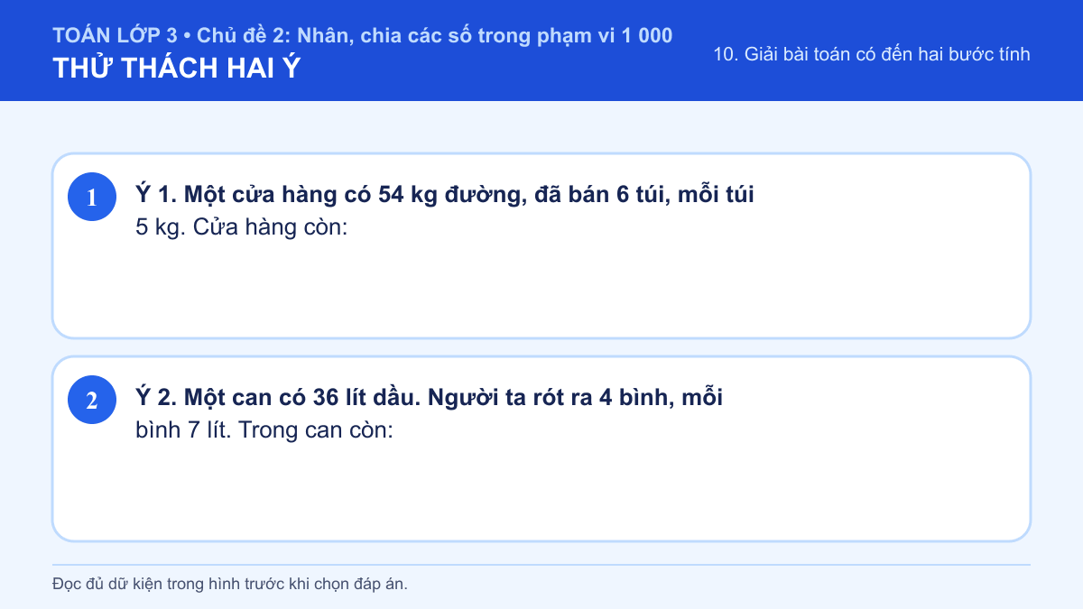
A. Ý 1: 24 kg; Ý 2: 8 lít
B. Ý 1: 19 kg; Ý 2: 8 lít
C. Ý 1: 24 kg; Ý 2: 9 lít
D. Ý 1: 19 kg; Ý 2: 9 lít
Đáp án: A. Lời giải: Ý 1: Em đọc yêu cầu, xác định kết quả trung gian cần tìm trước rồi thực hiện lần lượt hai phép tính. Đã bán 5 × 6 = 30 (kg). Còn 54 − 30 = 24 (kg). Vậy kết quả cần tìm là 24 kg. Ý 2: Em đọc yêu cầu, xác định kết quả trung gian cần tìm trước rồi thực hiện lần lượt hai phép tính. Đã rót 7 × 4 = 28 (lít). Còn 36 − 28 = 8 (lít). Vậy kết quả cần tìm là 8 lít. Vì vậy cặp kết quả đúng là “Ý 1: 24 kg; Ý 2: 8 lít”.

11. Làm quen với biểu thức số
Số câu bổ sung trong tài liệu: 1
Câu 03 • HARD
Thử thách hai ý của 11. Làm quen với biểu thức số: chọn cặp kết quả đúng theo thứ tự trong hình.
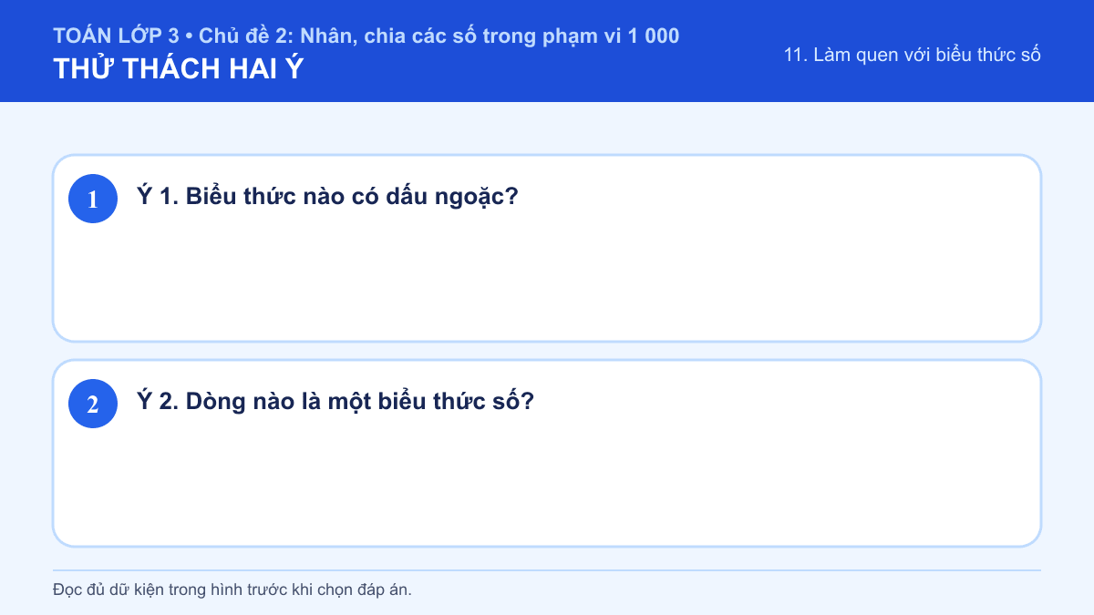
A. Ý 1: (20 + 16) : 4; Ý 2: Hình vuông
B. Ý 1: 20 + 16 : 4; Ý 2: Hình vuông
C. Ý 1: (20 + 16) : 4; Ý 2: 35 + 7
D. Ý 1: 20 + 16 : 4; Ý 2: 35 + 7
Đáp án: C. Lời giải: Ý 1: Em thực hiện biểu thức theo đúng thứ tự: tính trong ngoặc trước, rồi nhân hoặc chia, sau đó mới cộng hoặc trừ. Biểu thức (20 + 16) : 4 có cặp dấu ngoặc. Vậy câu trả lời phù hợp là “(20 + 16) : 4”. Ý 2: Em thực hiện biểu thức theo đúng thứ tự: tính trong ngoặc trước, rồi nhân hoặc chia, sau đó mới cộng hoặc trừ. 35 + 7 gồm các số và dấu phép tính, chưa có dấu bằng nên là biểu thức số. Vậy câu trả lời phù hợp là “35 + 7”. Vì vậy cặp kết quả đúng là “Ý 1: (20 + 16) : 4; Ý 2: 35 + 7”.

12. Tính giá trị của biểu thức số
Số câu bổ sung trong tài liệu: 1
Câu 04 • HARD
Thử thách hai ý của 12. Tính giá trị của biểu thức số: chọn cặp kết quả đúng theo thứ tự trong hình.
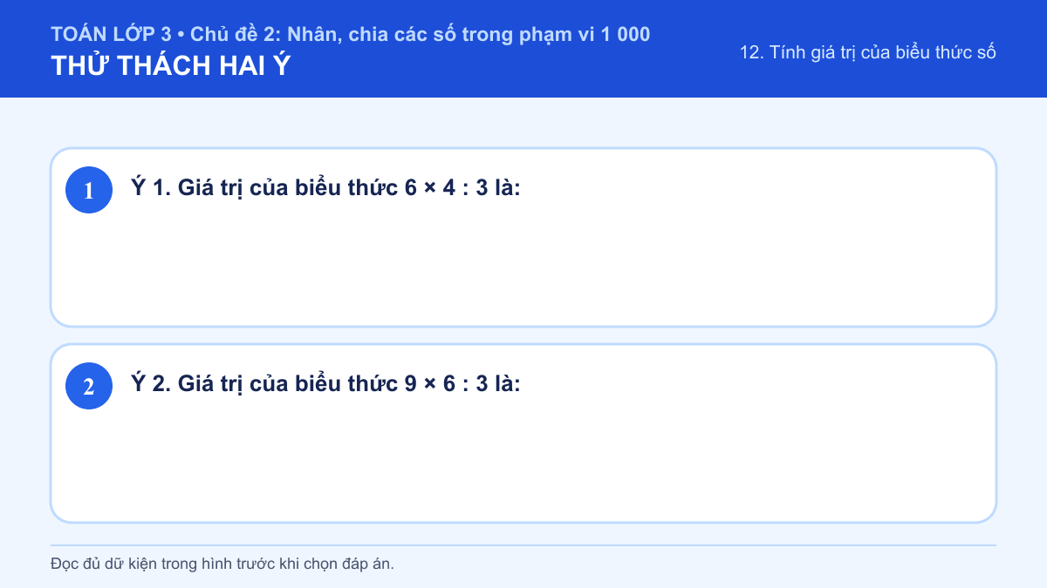
A. Ý 1: 8; Ý 2: 18
B. Ý 1: 12; Ý 2: 18
C. Ý 1: 8; Ý 2: 27
D. Ý 1: 12; Ý 2: 27
Đáp án: A. Lời giải: Ý 1: Em thực hiện biểu thức theo đúng thứ tự: tính trong ngoặc trước, rồi nhân hoặc chia, sau đó mới cộng hoặc trừ. 6 × 4 = 24; 24 : 3 = 8. Vậy kết quả cần tìm là 8. Ý 2: Em thực hiện biểu thức theo đúng thứ tự: tính trong ngoặc trước, rồi nhân hoặc chia, sau đó mới cộng hoặc trừ. 9 × 6 = 54; 54 : 3 = 18. Vậy kết quả cần tìm là 18. Vì vậy cặp kết quả đúng là “Ý 1: 8; Ý 2: 18”.

13. Tính giá trị của biểu thức số (tiếp theo)
Số câu bổ sung trong tài liệu: 1
Câu 05 • HARD
Thử thách hai ý của 13. Tính giá trị của biểu thức số (tiếp theo): chọn cặp kết quả đúng theo thứ tự trong hình.
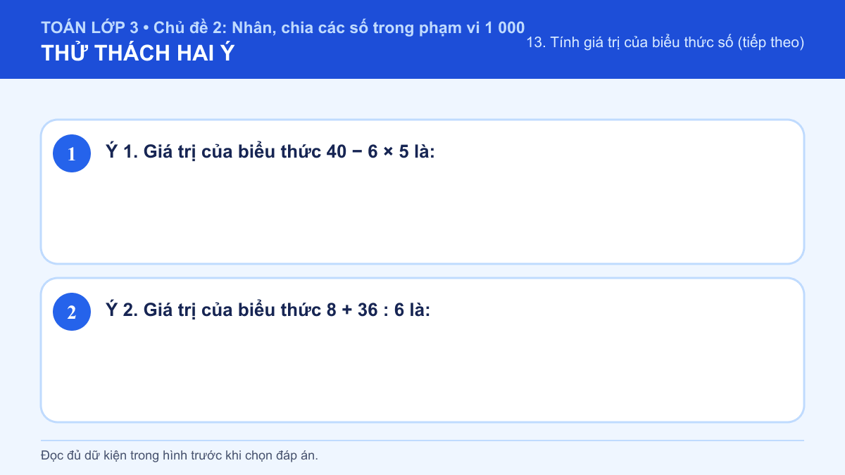
A. Ý 1: 34; Ý 2: 44
B. Ý 1: 10; Ý 2: 14
C. Ý 1: 34; Ý 2: 14
D. Ý 1: 10; Ý 2: 44
Đáp án: B. Lời giải: Ý 1: Em thực hiện biểu thức theo đúng thứ tự: tính trong ngoặc trước, rồi nhân hoặc chia, sau đó mới cộng hoặc trừ. Thực hiện phép nhân trước: 6 × 5 = 30; rồi 40 − 30 = 10. Vậy kết quả cần tìm là 10. Ý 2: Em thực hiện biểu thức theo đúng thứ tự: tính trong ngoặc trước, rồi nhân hoặc chia, sau đó mới cộng hoặc trừ. Thực hiện phép chia trước: 36 : 6 = 6; rồi 8 + 6 = 14. Vậy kết quả cần tìm là 14. Vì vậy cặp kết quả đúng là “Ý 1: 10; Ý 2: 14”.

